PROPOSITION DE SORTIE GEOLOGIQUE - CÔTE BASQUE A BIDART – Carrière de CASSABER (CEMEX)
Organisation CapTerre – Partenariat UNICEM – BRGM – UNIVERSITE- LYCEE DURUY
Bonjour, nous vous informons qu'une sortie géologique est proposée aux 1°S SVT du lycée DURUY le mercredi 23 mars 2016 de 8h à 17h. Cette sortie a fait l'objet de financement et est entièrement gratuite pour les familles. Cette sortie permet d'appréhender la géologie comme une science de terrain, expliquée par des professionnels, et couvre des notions du programme de 1°S et de Terminale S en SVT ( coefficients 6 ou 8 au baccalauréat en fonction de la spécialité).
L'élève ........................................................de 1°S........ participera / ne participera pas à la sortie géologique du 23 mars 2016 ( rayer la réponse inutile). A remettre à l'enseignant de SVT pour le 22 janvier 2016.
signature: Cordialement,M Deveaux et M Fayemendy , professeurs de SVT
-----------------------------------------------------------------------------------------------------------------------
Objectifs :
- Observation et étude d’affleurements en géologie. Seront abordés : la paléontologie, la sédimentation, la tectonique, les mouvements de plaques, la formation des Pyrénées, l’importance de la géologie dans l’économie, l’environnement
- La visite de la carrière montrera une activité commerciale liée à l’exploitation de ressources géologiques.
- Un exposé préalable abordera l’étendue des filières et métiers liés à la géologie, ainsi qu'une intervention sur la formation géologique des Pyrénées.
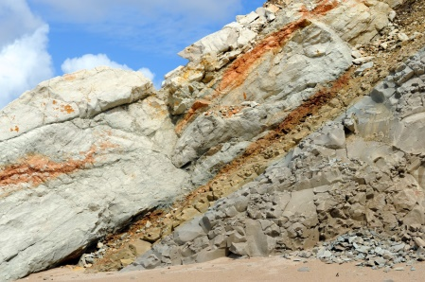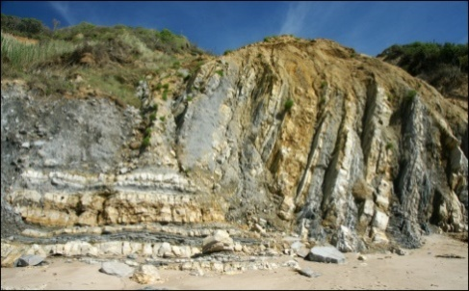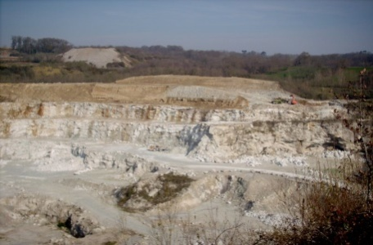
Lieu d’observation : Côte Basque de Bidart à St Jean de Luz. Affleurements très pédagogiques, riches en informations géologiques variées et spectaculaires. Carrière d’exploitation de gypse et calcaires à Cassaber, inclusions de bitume.
Thèmes :
- Formation des Pyrénées et tectonique des plaques (collision continentale)
- Limite Crétacé/Tertiaire. L’hypothèse de la météorite et les autres. Les grandes extinctions
- Les dépôts triasiques évaporitiques. Rôle du sel dans la tectonique, les déformations pyrénéennes, le potentiel pétrolier de l’Aquitaine, l’économie régionale
- La tectonique souple avec plis et déformations compressives
- Les dépôts du flysch
- Les surfaces d’érosion et les paléo-vallées, les paléo-dunes
- Exploitation d’une carrière de calcaire et de gypse
Encadrement : Géologues expérimenté, professionnels des carrières, enseignants du secondaire. Documents et support pédagogique par des professeurs de l’Université de Bordeaux.
Date de l’excursion : 23 mars 2015 (impératif de marée basse comprise entre 10H et 14H pour l’accès à la plage) de 8h à 17h ( départ du Lycée DURUY en bus de 45 places)
Sécurité et risques : accès par de courtes marches (inférieures à 20 mn) ou depuis le bord de route. Risques faibles à modérés, inhérents à une activité de terrain : marche en terrain irrégulier, localement glissant, faibles risques de chute de pierres. Possibilité d’arrêt en bord de route moyennement passante pour un des affleurements potentiels.Insistance sur le respect des consignes très important en particulier sur le site en activité de la carrière.
Equipement : à finaliser suivant la météo du moment. Possibilité de pluie, chaussures de marche ou de sport soutenant la cheville, vêtements adaptés.
RESPONSABLES ET ENCADREMENT : CapTerre : Jean-Paul Passeron , Mireille Verna , Pierre Mauriaud, Francis Médiavilla, Claude Bacchiana; UNICEM : Frédéric Dudilot , BRGM : Bruce Ayache; Université : Bruno Malaizé; Rectorat : Sophie Fronty ; Lycée Victor Duruy de Mont de Marsan: Nicolas Fayemendy
-----------------------------------------------------------------------
AGENDA ET ITINERAIRE
Journées 1- Présentation au lycée DURUY vendredi 12/02 et vendredi 04/03
- 1H : Les Filières universitaires et les Métiers des Géosciences + 1H : Introduction à la Géologie des Pyrénées
Journée 2 : 23 mars– Excursion géologique Bidart et Carrière UNICEM
- 8H00 – Départ Lycée Mont de Marsan
- 10H00 – Arrivée sur affleurement de Bidart
- 10H00-12H00 – Affleurement
- 12H00-13H00 – Pique-Nique sur place
- 13H00 – Départ pour la carrière
- 14H00 – 15H00 Visite carrière Cassaber
- 15H00-17H00 Retour sur Mont de Marsan

Nous restons disponibles pour tout renseignement complémentaire.
Nicolas Fayemendy ( nicolas.fayemendy@ac-bordeaux.fr)

